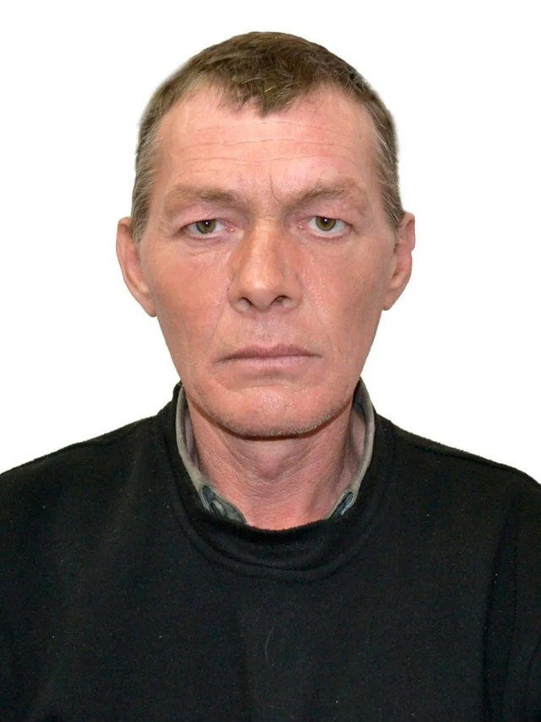

**ЗАКУРДАЕВ СТАНИСЛАВ НИКОЛАЕВИЧ**

Станислав Николаевич Закурдаев родился 10 декабря 1974 года в посёлке Красный Текстильщик. Среднее образование получил в Саратове, затем по призыву прошёл срочную службу в армии. В течение нескольких последних лет жил в областном центре, работал водителем на заводе "Техстекло". В октябре 2024 года заключил контракт для участия в военной спецоперации и отправился защищать мирных жителей Новороссии.

Гвардии рядовой Станислав Закурдаев, стрелок стрелкового отделения стрелкового батальона отдельной мотострелковой бригады 2-й Гвардейской общевойсковой армии Центрального военного округа, погиб 17 января 2025 года вблизи населённого пункта Авдеевка Донецкой народной республики при выполнении боевых задач по денафикации и демилитаризации Украины.

Похоронен в селе Кожевино.